

Formulär för spelarregistrering ungdom
Tryck på länken nedanför för att fylla i spelarregistreringen så kommer den automatiskt till min mail när du trycker på skicka in.
Du kommer till en startsida som ser ut så här:
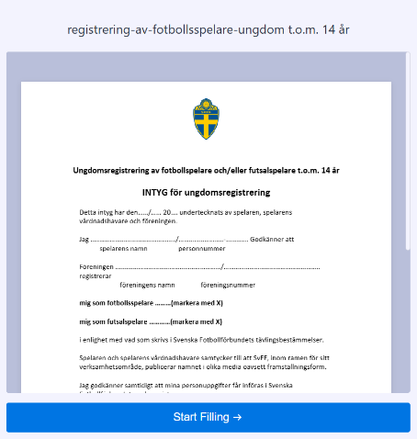 Tryck på Start Filling
Sen kommer formuläret se ut så här:
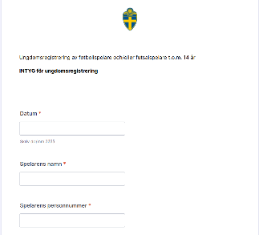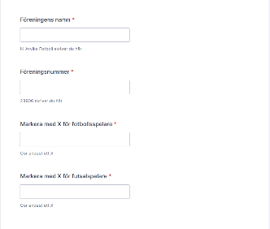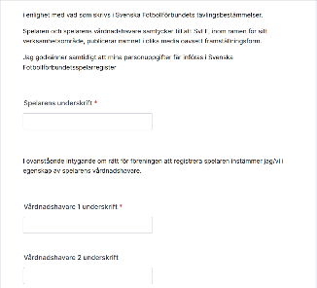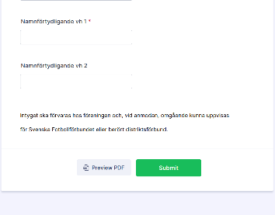
När du har fyllt i alla uppgifter så trycker du på Submit.

På detta sätt behöver du inte fylla i någon papperslapp vid kansliet och jag får registreringen med en gång och kan skriva ut den.

https://form.jotform.com/persmansia/registrering-av-fotbollsspelare-ung

Mvh Sophia L Persman

